Naším úkolem bude porovnat teoretické/předpovězené hodnoty
s hodnotami reálnými. Jak moc se liší? A proč vlastně?
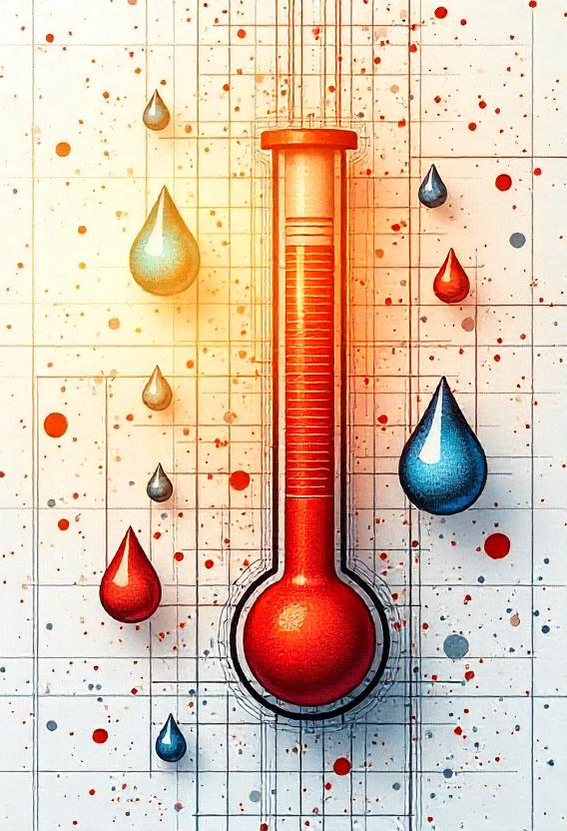
- Vroucí voda
  - Jaká je skutečná teplota
vroucí vody?
  - O kolik procent se liší od bodu varu?
- Studená voda
  - Jaká je teplota studené vody
z kohoutku?
  - Je rozdíl mezi teplotou tekoucí vody a teplotou vody v nádobě?
- Jaká bude výsledná teplota, když smícháme
1 díl horké vody a 2 díly studené?
  - Zjisti výpočtem.
  - Ověř pokusem.
  - Jaký je rozdíl mezi výpočtem
a realitou?
  - Vyjádři rozdíl v procentech.
- Kolik studené vody bude potřeba
pro ochlazení 120 ml horké vody na 65°C?
  - Vypočítej a zohledni ztráty.
(Použij procenta z předchozího kroku.)
  - Ověř pokusem.

Pro správné vyřešení si budeš muset zvolit objem.
Sami si určíte, jak velký bude 1 díl.

Vzorec pro výpočet tepla: Q = m . c . (t₂ - t₁)
Kde t₂ je výsledná teplota a t₁ je počáteční teplota.

Pro výměnu tepla platí: m₁ . c₁ . (t - t₁) = m₂ . c₂ . (t₂ - t)
Kde t₁ a t₂ jsou teploty těles a t je výsledná teplota.
Měrná tepelná kapacita vody je 4,2 kJ/kg.°C. Hustota vody je 997 kg/m³

